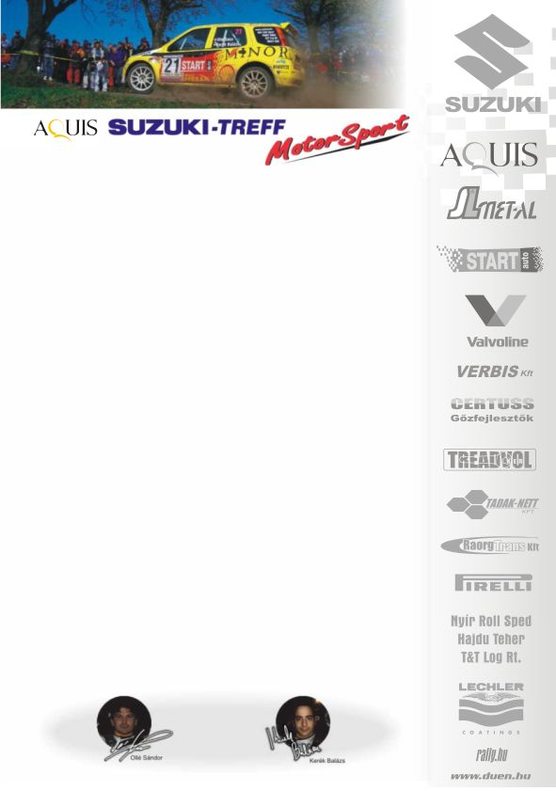
2007. november 22.
Horvátország, Opatija Rallye, Előzetes.
Suzuki Hungary Team
Ollé Sasa-Czakó Janek
Suzuki Ignis Super1600

A tanulás, nem a siker a cél, bár…

Ollé Sasa: „Az elmaradt Zemplén Rallye-t követően, kerestünk magunknak egy másik versenyt, ahol -igaz nem pótoljuk a dobogó második helyéért vívott harcot- kipróbálhatjuk egymást új navigátorommal, Czakó Janekkel. Balázs jövőre a csapatvezetői feladatokat látja el. Janek nem új mitfarer a csapatban, de mi mégsem versenyeztünk eddig együtt, így még ebben az évben szerettünk volna „tesztelni” egymást. Úgy érzem, jó párost alkotunk a jövőre nézve, hiszen hamar megtaláltuk az összhangot.
Ezen a futamon négy különböző pályán -2-2 szakasz, amit oda-vissza kell megtenni- kell teljesítenünk, ahol annyi tréninglehetőség áll rendelkezésre, hogy akár fejből is megtanulhatnánk a gyorsaságikat, de mi csak hármat mentünk, épp azért, hogy a hazai viadalokon sem legyen más. A gyorsaságik rövidek, 8,5-11 kilométeresek, rövid etapokkal tűzdelt egy napos verseny. Emellett említésre méltó, hogy nem a pénz, vagyis a nevezési díj beszedése a legfontosabb szempont számukra, hiszen mindössze 35.000 forint…
Nagyon jó, technikás pályák, 200 métert sem megyünk egyenesen, ráadásul egy nyomsávos, déja vu érzésem van, magyarországi feeling. Igaz jobb minőségre számítottam, kicsit töredezett az aszfalt, fehér mészköves váltakozó minőséggel.
Az időjárás kifejezetten rossz, 40-50cm-s hóval fedett úton jöttünk, Rijekában 5-6°C, szemerkélő eső, így felkészültünk a ködre és a csúszós pályákra.
A mezőnyben állítólag öten várjuk Super1600-as autóval a rajtot, de itt mivel WRC-k nem indulhatnak erős az N-csoport –számos Mitsubishi EVOIX-es-.
Bízunk a tisztességes helytállásban, szeretnénk az első-tízben végezni, persze nem az eredményért jöttünk, hanem fő célunk a tapasztalatszerzés, amit a jövő évben szeretnénk kamatoztatni!”

Köszönjük támogatóinknak!

További információk: Papp Zsuzsa 06-30-239-5827
A rendszeresen frissülő honlapunkon, www.ollesasa.hu –n!

